**系 列 推 荐**

**《贺拉斯与它的朋友们》系列（4册）**

**Horace and Co. Series（4 Books）**

**系列介绍：**

准备好迎接弗洛丝和吉姆的最新概念丛书：《贺拉斯与它的朋友们》！忍不住摇摇晃晃的恐龙，想和奶酪结婚的仓鼠，还有更多有趣的角色！他们一起教大家尝试新的食物，感受自己的感受，理解每个人都是不同的。贺拉斯和它的朋友们告诉我们，有了朋友们的帮助，一切都会好起来的。

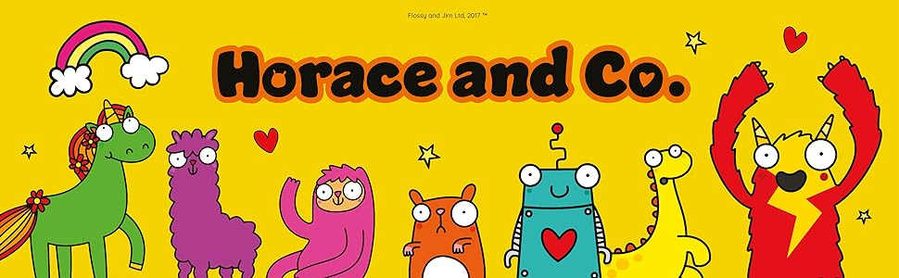

|  |  |  |
| --- | --- | --- |
|  |  |  |
| **有忍不住摇摇摆摆的恐龙、想和奶酪结婚的仓鼠以及更多有趣的角色！**  **这些有趣的角色一起教我们尝试新的食物，感受自己的感受，理解每个人都是不同的。** | **他们一起教会大家尝试新食物，感受自己的感受，理解每个人都是不同的。**  **大胆、活泼、明亮的插图吸引着小朋友！** | **贺拉斯和小伙伴们告诉我们，有了朋友们的帮助，一切都会好起来的。**  **俏皮、滑稽、有趣的故事，教孩子们如何在朋友的帮助下解决问题！** |



**作者简介：**

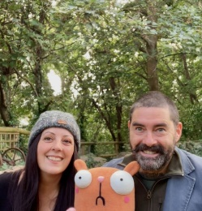**弗洛丝和吉姆（Flossy and Jim）**即丽奈特（Lynette）和詹姆斯（James）夫妇，他们居住在英国德文郡布里克瑟姆海边，是才华横溢的儿童插画家，不仅是“弗洛丝和吉姆”品牌的创始人，也是广受欢迎的《贺拉斯与它的朋友们》系列图书的创作者。《贺拉斯与它的朋友们》系列图书通过一系列生动的角色，旨在帮助儿童学习重要的生活技能，遵循早期基础阶段教育指南来支持每个孩子的发展路径。2013年5月成立以来，弗洛丝和吉姆已经建立了广泛的作品集，其作品曾在Heat杂志、Warehouse、Accessorize和MTV等知名平台上展示，并被授权用于多种媒介，包括糖果、电脑游戏、礼品、儿童书籍、杂志、数字贴纸和表情符号等。他们的设计不仅在Amazon、eBay、Walmart和Sears等全球在线平台上销售，还通过这些平台将服装销往世界各地。除了艺术创作，丽奈特和詹姆斯还积极参与教育工作，他们在学校举办研讨会，与学生分享个人经历，鼓励和激励他们相信自己。

**中文书名：《歪歪扭扭的恐龙卡斯达》（第一册）**

**英文书名：Custard the Wibbly Wobbly Dinosaur**

**作 者：Flossy and Jim**

**出 版 社：Sweet Cherry Publishing**

**代理公司：ANA**

**页 数：32页**

**出版时间：2024年3月28日**

**代理地区：中国大陆、台湾**

**审读资料：电子稿**

**类 型：儿童故事绘本**

**内容简介：**

和恐龙摇摇晃晃的恐龙卡斯达（Custard）及其神奇的朋友们一起克服恐惧！

卡斯达是一只什么都怕的恐龙！他害怕蜘蛛，害怕床底下的怪物，甚至害怕出门。这让 卡斯达很难和他的朋友们在户外玩耍。但是他的朋友们知道，如果他不是被吓到摇摇晃晃、歪歪扭扭的，那他就不是卡斯达了！

弗洛丝和吉姆（Flossy and Jim）的这本书用有趣的角色、大胆的色彩和简单易读的文字告诉孩子们，害怕是没有关系的。

**内页插图：**

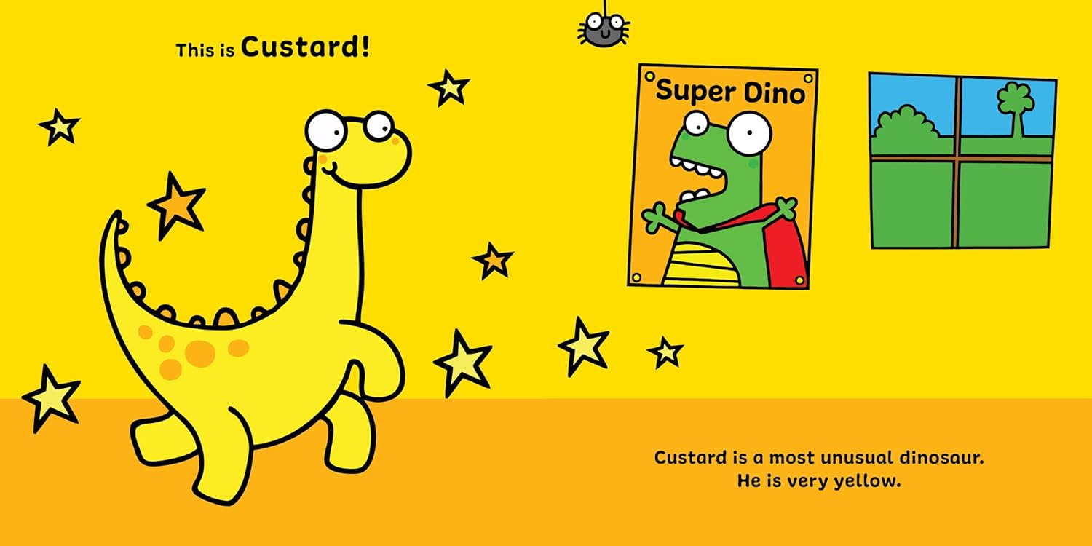

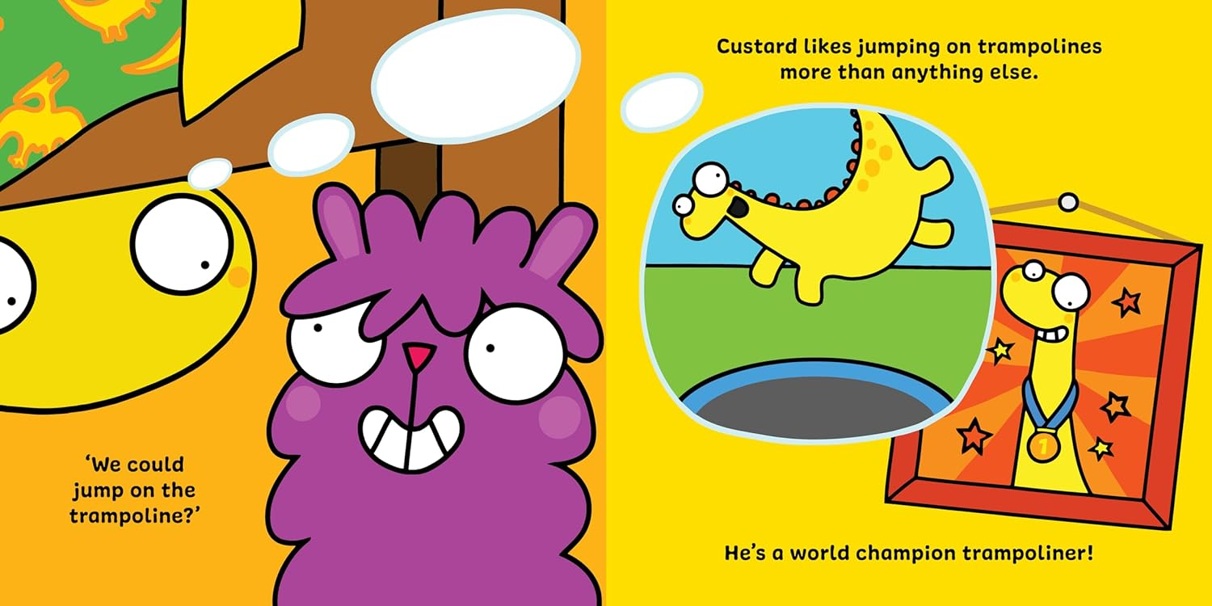

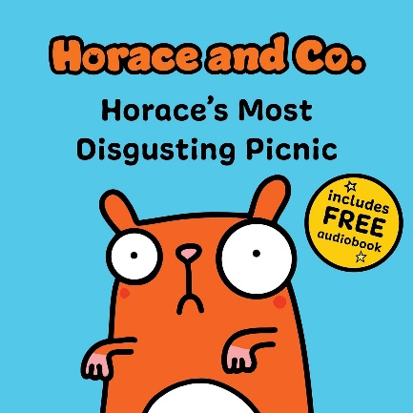**中文书名：《贺拉斯恶心心的野餐》（第二册）**

**英文书名：Horace’S Most Disgusting Picnic**

**作 者：Flossy and Jim**

**出 版 社：Sweet Cherry Publishing**

**代理公司：ANA**

**页 数：32页**

**出版时间：2024年3月28日**

**代理地区：中国大陆、台湾**

**审读资料：电子稿**

**类 型：儿童故事绘本**

**内容简介：**

**加入贺瑞斯的奶酪挑战，尝试新的食物！**

仓鼠贺拉斯（Horace）只喜欢奶酪。它非常喜欢奶酪，甚至想和奶酪结婚！这让贺拉斯很难尝试新事物。不过，贺拉斯的朋友们已经准备好发挥创意，让贺拉斯尝试他们的美味食物。

弗洛丝和吉姆的这本书用有趣的人物、大胆的色彩和简单易读的文字告诉孩子们，虽然改变是可怕的，但只要稍加帮助，就能克服恐惧

**内页插图：**

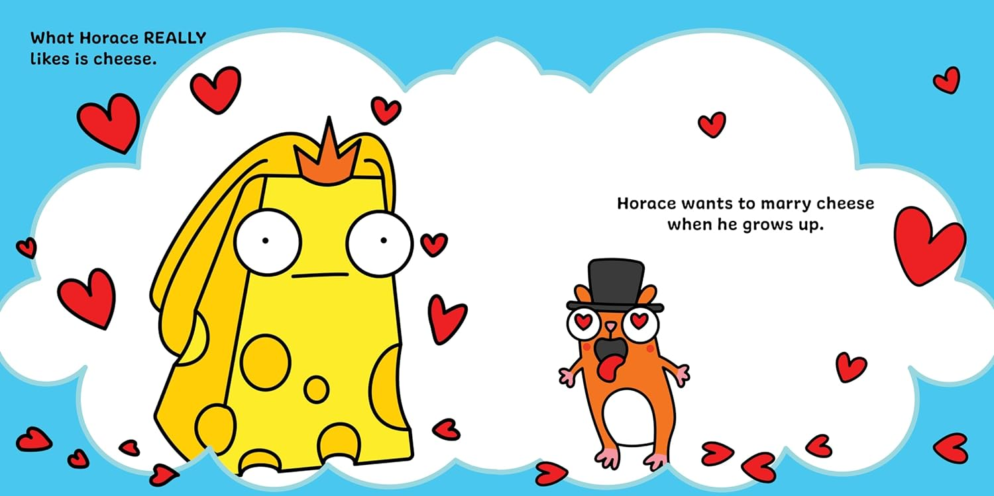

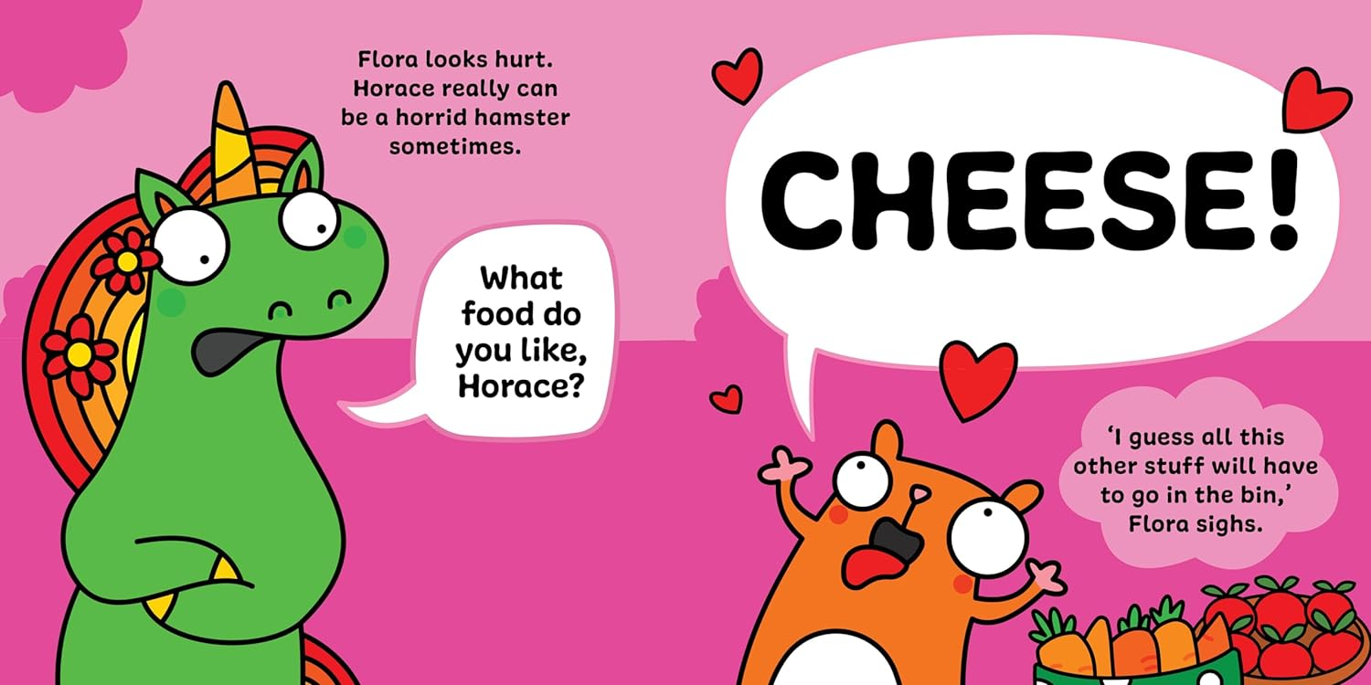

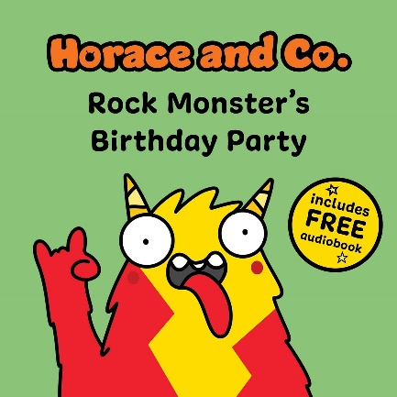**中文书名：《摇滚怪的派对》（第三册）**

**英文书名：Rock Monster’s Party**

**作 者：Flossy and Jim**

**出 版 社：Sweet Cherry Publishing**

**代理公司：ANA**

**页 数：32页**

**出版时间：2024年3月28日**

**代理地区：中国大陆、台湾**

**审读资料：电子稿**

**类 型：儿童故事绘本**

**内容简介：**

**和摇滚怪一起摇滚，他的朋友们会帮助他学会分享聚光灯。**

摇滚怪兽喜欢摇滚。今天是他的生日，他想成为全场的明星！当摇滚怪的朋友们想要分享聚光灯时，这让摇滚怪兽很为难。不过，摇滚怪的朋友们决心确保他的派对震撼无比！

弗洛丝和吉姆的这本书用有趣的人物、大胆的色彩和简单易读的文字，教孩子们如何在朋友的帮助下处理自己的问题。

**内页插图：**

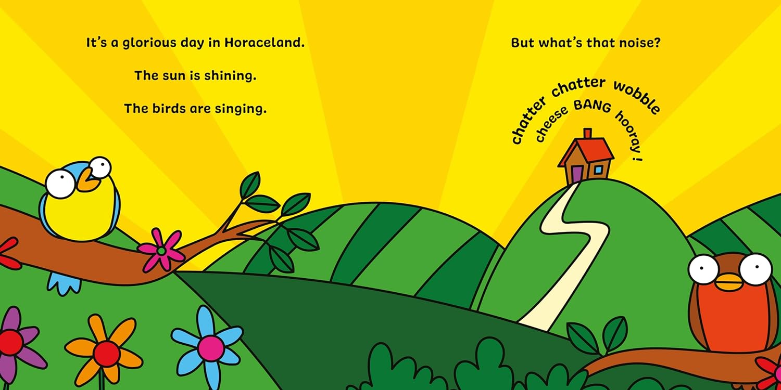

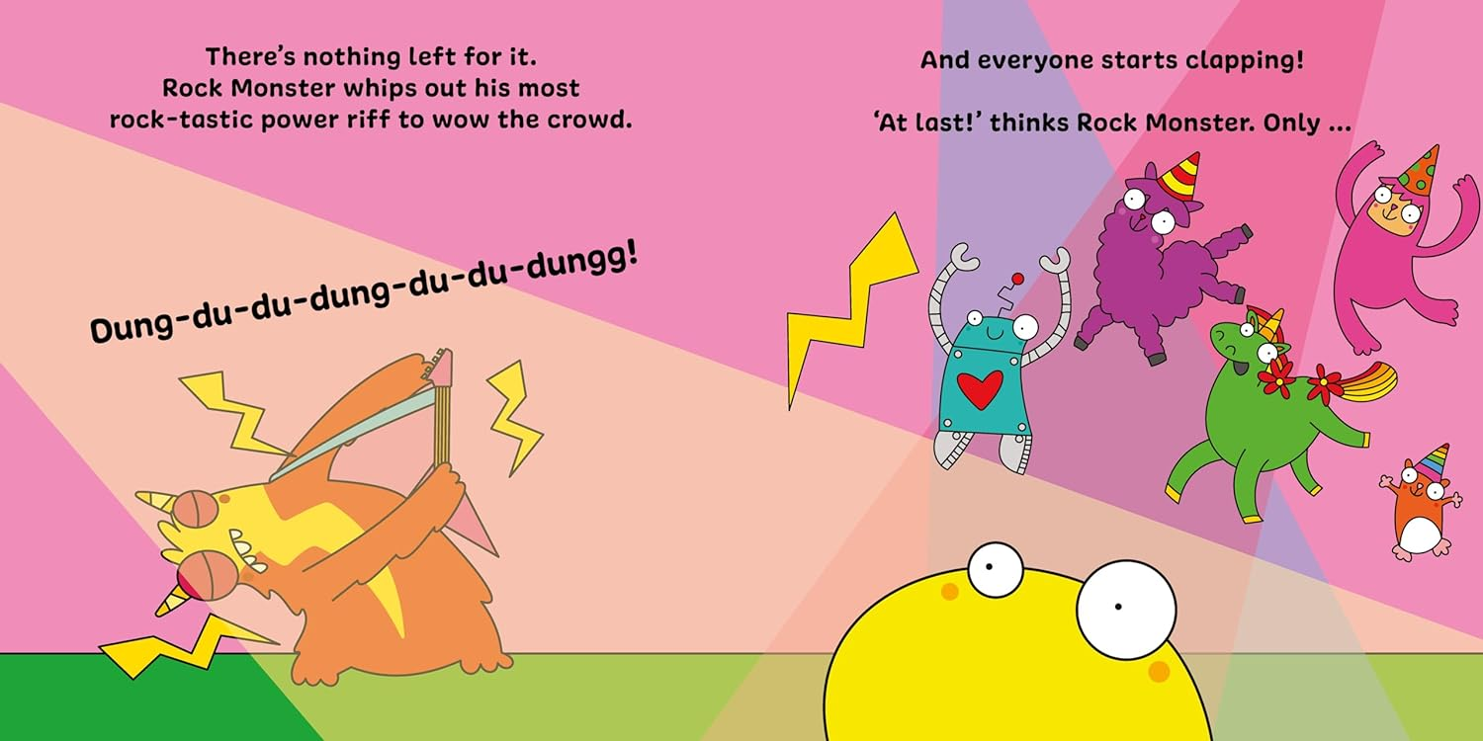

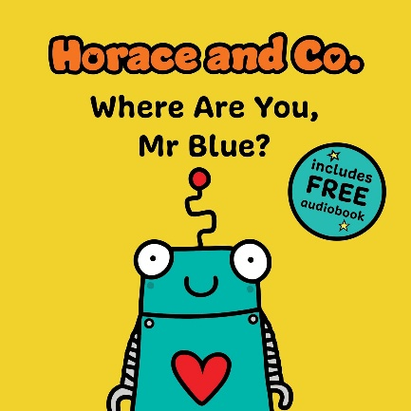**中文书名：《你在哪里，蓝先生？》（第四册）**

**英文书名：Where are you, Mr. Blue?**

**作 者：Flossy and Jim**

**出 版 社：Sweet Cherry Publishing**

**代理公司：ANA**

**页 数：32页**

**出版时间：2024年3月28日**

**代理地区：中国大陆、台湾**

**审读资料：电子稿**

**类 型：儿童故事绘本**

**内容简介：**

**和蓝先生一起找到你的节奏，因为他在悲伤之后学会了跳舞。**

机器人蓝先生喜欢用他的机器人录音机播放音乐。他可以播放快歌、慢歌和悲伤的歌曲。这让蓝先生很为难，因为当播放悲伤的歌曲时，他也会感到悲伤！不过，蓝先生的朋友们随时准备着帮他重新跳舞。

弗洛丝和吉姆的这本书用有趣的角色、大胆的色彩和易读的文字告诉孩子们，伤心没关系，很快他们就会重新站起来跳舞！

**内页插图：**

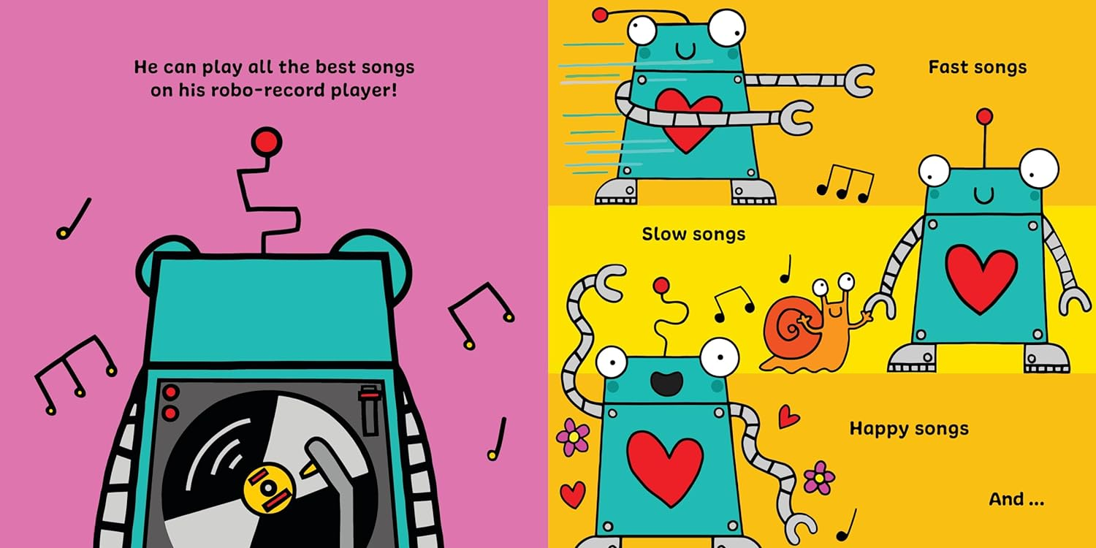



**感谢您的阅读！**

**请将反馈信息发至：版权负责人**

**Email**：[Rights@nurnberg.com.cn](mailto:Rights@nurnberg.com.cn)

安德鲁·纳伯格联合国际有限公司北京代表处

北京市海淀区中关村大街甲59号中国人民大学文化大厦1705室, 邮编：100872

电话：010-82504106, 传真：010-82504200

公司网址：[http://www.nurnberg.com.cn](http://www.nurnberg.com.cn/)

书目下载：<http://www.nurnberg.com.cn/booklist_zh/list.aspx>

书讯浏览：<http://www.nurnberg.com.cn/book/book.aspx>

视频推荐：<http://www.nurnberg.com.cn/video/video.aspx>

豆瓣小站：<http://site.douban.com/110577/>

新浪微博：[安德鲁纳伯格公司的微博_微博 (weibo.com)](https://weibo.com/1877653117/profile?topnav=1&wvr=6)

微信订阅号：ANABJ2002

